构件隔声性能分析报告
商业建筑

工程名称 | 改造后-白象居车库改造设计
设计编号
建设单位
设计单位
设 计 人
审 核 人
审 定 人
设计日期 | 2024年1月2日

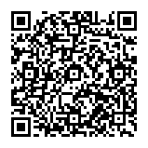

采用软件 | 建筑声环境SEDU2023
软件版本 | 20220808（SP1）
研发单位 | 北京绿建软件股份有限公司
正版授权码 | T17661292884

目 录

1 建筑概况 3
2 评价依据 3
3 标准要求 3
4 隔声理论概述 4
4.1 原理概要 4
4.2 质量定律 5
4.3 隔声量计算经验公式 5
4.4 单值评价量 6
4.5 频谱修正量 7
5 构件空气声隔声性能 8
5.1 墙板的空气声隔声量 8
5.1.1 墙板构造做法 8
5.1.2 墙板空气声隔声性能 8
5.2 门窗的空气声隔声量 12
6 楼板撞击声隔声性能 13
7 结论 14

建筑概况
表1.1 项目概况
工程名称 | 改造后-白象居车库改造设计
建筑面积(m²) | 地上 3378 地下0
建筑层数 | 地上 6 地下0
建筑高度（m） | 地上25.2
北向角度（°） | 38
请先在[模型观察]命令中保存图片！
图1-1 建筑模型

评价依据
- 《绿色建筑评价标准》GB/T 50378-2019
- 《绿色建筑评价技术细则》2019
- 《民用建筑隔声设计规范》GB 50118-2010
- 《建筑隔声评价标准》GB/T 50121-2005
- 《建筑声学设计手册》
- 《建筑隔声设计—空气声隔声技术》
- 《声学手册》
- 《噪声与振动控制工程手册 》
- 《建筑声学设计原理》
- 《民用建筑绿色性能计算标准》JGJ/T 449-2018
- 《建筑设计资料集（2）第二版》

标准要求
《绿色建筑评价标准》GB /T 50378第5.1.4条、第5.2.7条对建筑围护结构隔声性能提出了明确要求。
- 控制项要求：
5.1.4 主要功能房间的室内噪声级和隔声性能应符合下列规定：
1 室内噪声级应满足现行国家标准《民用建筑隔声设计规范》GB 50118 中的低限要求；
2 外墙、隔墙、楼板和门窗的隔声性能应满足现行国家标准《民用建筑隔声设计规范》GB 50118 中的低限要求。
- 评分项要求：
5.2.7 主要功能房间的隔声性能良好，评价总分值为10 分，并按下列规则分别评分并累计：
1 构件及相邻房间之间的空气声隔声性能达到现行国家标准《民用建筑隔声设计规范》GB50118中的低限标准限值和高要求标准限值的平均值，得3分；达到高要求标准限值，得5分；
2 楼板的撞击声隔声性能达到现行国家标准《民用建筑隔声设计规范》GB50118中的低限标准限值和高要求标准限值的平均值，得3分；达到高要求标准限值，得5分。

隔声理论概述
声音通过围护结构的传播，按传播规律有两种途径。由此可将声音分为：
- 空气声：声源经过空气向四周传播的噪声，如室外交通噪声。
- 撞击声：两物体相互撞击产生的噪声，通过固体来传播，如楼板上行走的脚步声。
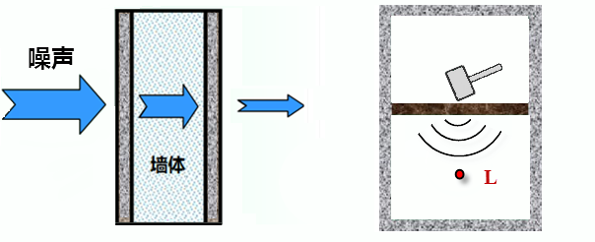
图4-1 空气声和撞击声

原理概要
声音通过围护结构的传播，按传播规律可将声音分为空气声和撞击声。墙、板、门、窗和屏障等构件作为建筑隔声材料，对于入射声波具有较强的反射，使透射声波大大减小，从而起到隔声作用。为了表示材料及构件的空气声隔声性能，常采用隔声量R这一指标来体现。
$$R=\text{10}\text{lg}\frac{1}{τ}$$
式中：τ—为构件的透射系数，透射声能与入射声能之比。
构件的透射系数越小，隔声量就越大，隔声性能越好。对于高声阻、刚性、匀质密实的围护结构，通常越密实的材料对应结构的隔声性能越好。单层匀质密实墙的隔声性能和入射声波的频率有关，还取决于墙体的面密度、劲度、材料的内阻尼以及墙的边界条件等因素。现在的节能建筑一般采取多层复合墙板达到节能保温的效果，也可以增加墙体的隔声性能。
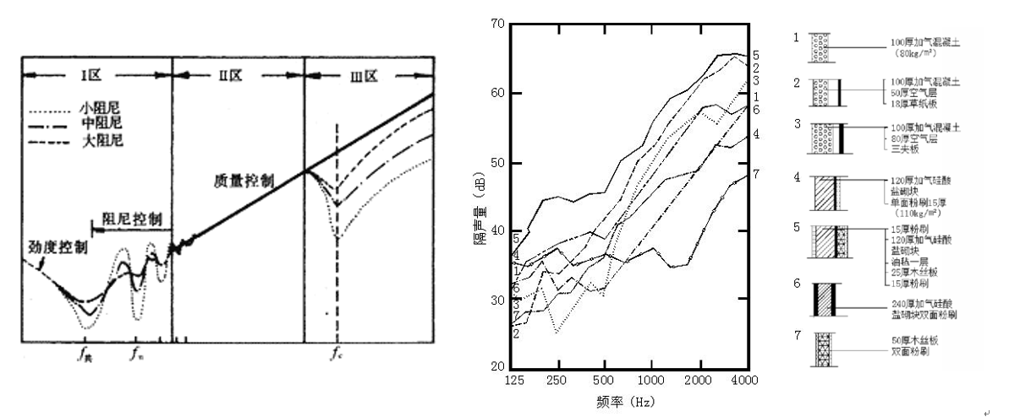
图4-2 单层匀质墙典型隔声频率特性曲线 图4-3改善多孔材料的隔声特性实例

质量定律
如果把墙看成是无劲度、无阻尼的柔顺质量、且忽略墙的边界条件，则在声波垂直入射时，可从理论上得到墙的隔声量的计算式：
$$R_{o}=\text{10}\text{lg}\left[1+{\left(\frac{π\text{mf}}{ρ_{o}c}\right)}^{2}\right]$$
式中：m——墙单位面积的质量，或称面密度，kg/m²
ρ₀——空气密度，kg/m³
c——空气中的声速，一般取344 m/s
f——入射声波的频率，Hz
一般情况下，πmf＞ρ₀c，即πmf/ρ₀c＞1，上式便可简化为：
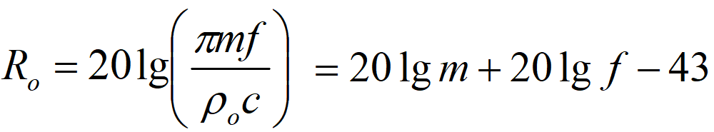
如果声波并非垂直入射，而是无规入射时，则墙的隔声量为：
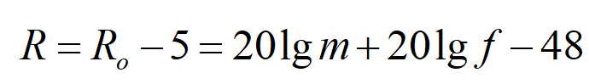
上述公式证明，墙的单位面积质量越大，则隔声效果越好，这一规律称为“质量定律”，单位面积质量每增加一倍，隔声量可增加6 dB。入射声波的频率每增加一倍，隔声量也可以增加6 dB。下图表示了质量定律直线：
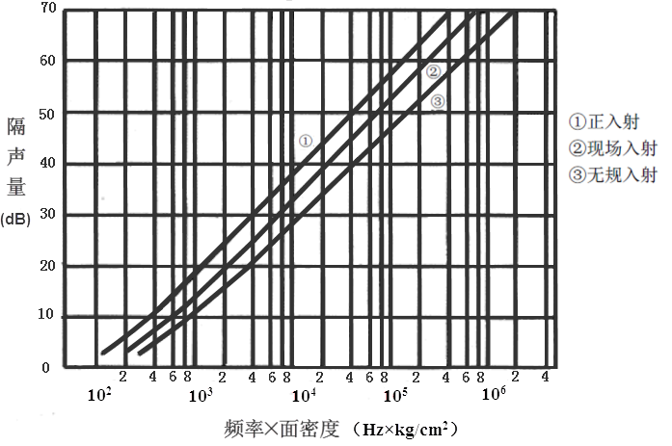
图4-4 由质量控制的柔性板的隔声量
由于本式是建立在理论上的许多假定条件下导出的，计算值普遍比实测大，并不符合现场实际情况，所以一般隔声设计中采用经验公式进行隔声量计算。

隔声量计算经验公式
经验公式加进了实践的因素，即包括实验室测定、现场测定等研究成果，更接近实际。虽然不完全符合质量定律中的假定条件，但经验公式的基本变量还是质量m，质量大小控制隔声量，所以以质量定律为基本理论的隔声量经验计公式，是理论向实践的延伸。
一般由混凝土材料组成的建筑构件空气声隔声情况可由《建筑隔声设计——空气声隔声技术》书中推荐的经验公式进行构件隔声计算分析：
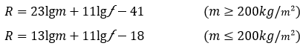

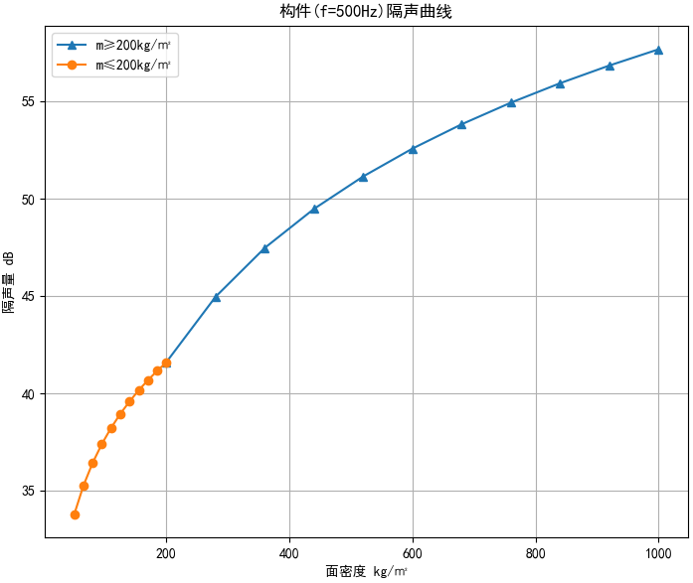
图4-5构件500Hz隔声曲线
砌体材料、保温层材料、轻钢龙骨材料等轻质材料的空气声隔声和撞击声隔声情况无法通过公式直接进行计算，一般采用与典型构造的现场检测值进行对比的形式来确定。

单值评价量
单值评价量是表征建筑或建筑构件隔声性能的单一值，该值综合考虑了建筑或建筑构件在规定频率范围内的隔声性能。依据 《建筑隔声评价标准》GB/T 50121提供了单值评价量的计算方法。
计权隔声量是表征构件空气声隔声性能的单值评价量，满足不利偏差Pi要求的最大值即为空气声隔声计权单值评价量，精确到1dB。
- 可采用公式法求得：
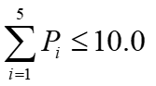
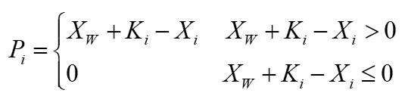
式中：—空气声隔声计权单值评价量；
—第i个频带的基准值；
—第i个频带的隔声量，精确到0.1dB；
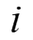—频带的序号，i=1~5，代表125~2000Hz范围内的5个中心频率。

- 计权规范化撞击声压级是表征构件撞击声隔声性能的单值评价量，满足不利偏差要求的最小值再减5dB即为撞击声隔声计权单值评价量，精确到1dB，可采用公式法求得：
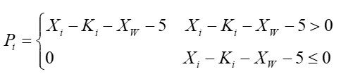
式中：—撞击声隔声计权单值评价量；
— 第i个频带的撞击声压级，精确到0.1dB。
表4.1 各频带基准值Ki 单位：dB
倍频程频率 | 125Hz | 250 Hz | 500 Hz | 1000 Hz | 2000 Hz
空气声基准值 | -16 | -7 | 0 | 3 | 4
撞击声基准值 | 2 | 2 | 0 | -3 | -16

频谱修正量
频谱修正量是因隔声频谱不同以及声源空间的噪声频谱不同，所需加到空气声隔声单值评价量上的修正值。当声源空间的噪声呈粉红噪声频率特性或交通噪声频率特性时，计算得到的频谱修正量分别是粉红噪声频谱修正量或交通噪声频谱修正量。
《建筑隔声评价标准》GB/T50121中明确了频谱修正量C_{j}的算法：
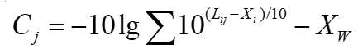
式中：j — 频谱序号，j=1或2，1为计算C的频谱1，2为计算Ctr的频谱2；
X_{w}— 空气声隔声计权单值评价量；
i — 100~3150Hz的1/3倍频程或125~2000Hz的倍频程序号；
L_{ij} —第j号频谱的第i个频带的声压级；
X_{i} — 第i个频带的隔声量，精确到0.1dB。
频谱修正量在计算时应精确到0.1dB，得出的结果应修约为整数。
表4.2 计算频谱修正量的声压级频谱 单位：dB
频率 | 125 Hz | 250 Hz | 500 Hz | 1000 Hz | 2000 Hz
计算粉红噪声C的频谱1 | -21 | -14 | -8 | -5 | -4
计算交通噪声Ctr的频谱2 | -14 | -10 | -7 | -4 | -6

构件空气声隔声性能

墙板的空气声隔声量

墙板构造做法
构件隔声性能与构造的材料和做法息息相关。构件采用的工程材料和构造做法决定了构件的面密度，而面密度直接决定了墙体的隔声性能。对于轻质隔声墙板来说，虽然面密度较低，但构造中空气层、填充的吸声材料等因素都会使得构件隔声性能大大提升。
本项目中建筑围护结构详细信息可见下表：
表5.1 建筑围护结构构造与材料清单
构件 | 材料 | 厚度(mm) | 密度(kg/m³) | 面密度(kg/m²) | 总面密度(kg/m²)
外墙 | 聚苯颗粒保温浆料(ρ=230) | 47.5 | 230 | 11 | 581
外墙 | 水泥砂浆 | 20 | 1800 | 36 | 581
外墙 | 钢筋混凝土 | 200 | 2500 | 500 | 581
外墙 | 石灰水泥砂浆（混合砂浆） | 20 | 1700 | 34 | 581
隔墙 | 水泥砂浆 | 20 | 1800 | 36 | 344
隔墙 | 混凝土多孔砖(190六孔砖） | 190 | 1450 | 276 | 344
隔墙 | 石灰砂浆 | 20 | 1600 | 32 | 344
屋顶 | 碎石、卵石混凝土(ρ=2300) | 40 | 2300 | 92 | 463
屋顶 | 挤塑聚苯板(ρ=25-32) | 35 | 29 | 1 | 463
屋顶 | 水泥砂浆 | 20 | 1800 | 36 | 463
屋顶 | 钢筋混凝土 | 120 | 2500 | 300 | 463
屋顶 | 石灰水泥砂浆（混合砂浆） | 20 | 1700 | 34 | 463
楼板 | 水泥砂浆 | 20 | 1800 | 36 | 368
楼板 | 钢筋混凝土 | 120 | 2500 | 300 | 368
楼板 | 石灰砂浆 | 20 | 1600 | 32 | 368
挑空楼板 | 水泥砂浆 | 20 | 1800 | 36 | 409
挑空楼板 | 钢筋混凝土 | 120 | 2500 | 300 | 409
挑空楼板 | 水泥砂浆 | 20 | 1800 | 36 | 409
挑空楼板 | 挤塑聚苯乙烯泡沫塑料（带表皮） | 29.4 | 35 | 1 | 409
挑空楼板 | 水泥砂浆 | 20 | 1800 | 36 | 409

墙板空气声隔声性能
本项目墙板的各频程下空气声隔声量可以通过经验公式计算，或者直接通过构造数据库中给出的构造隔声参数选取合适的空气声隔声量。
- 符合质量定律的构件，可按面密度m计算各频率下的空气声隔声量R：
式中：m—构件的面密度，kg/m²；f—入射声波的频率，Hz；

- 可以选择相同或相近的构造隔声数据作为依据，如权威声学专业书籍、国家及地方图集、实验室检测数据等。对于非匀质墙体可以采用此种方法，利用参照构造的隔声数据进行隔声计算。
注：表5.2中【隔声量来源】指明了计算采用的方法，“根据面密度计算”或“参照”相近构造的隔声量数据。
表5.2墙板空气声隔声性能计算详表 单位：dB
构件 | 计算过程参数
娱乐场所与噪声敏感房间之间隔墙 | 构造做法 | 水泥砂浆 20mm＋混凝土多孔砖(190六孔砖） 190mm＋石灰砂浆 20mm
娱乐场所与噪声敏感房间之间隔墙 | 参照构造 | 双层砖墙各370厚（基础分开），空气层230厚
娱乐场所与噪声敏感房间之间隔墙 | 面密度(kg/㎡) | 344
娱乐场所与噪声敏感房间之间隔墙 | 隔声量来源 | 《建筑设计资料集》
娱乐场所与噪声敏感房间之间隔墙 | 倍频程中心频率 | 125 Hz | 250 Hz | 500 Hz | 1000 Hz | 2000 Hz
娱乐场所与噪声敏感房间之间隔墙 | 分频隔声量 | 61.0 | 79.0 | 80.0 | 89.0 | 89.0
娱乐场所与噪声敏感房间之间隔墙 | 不利偏差 | 6.0 | 0.0 | 3.0 | 0.0 | 0.0
娱乐场所与噪声敏感房间之间隔墙 | 计权隔声量 | 83
娱乐场所与噪声敏感房间之间隔墙 | 频谱修正量 | -9.0
娱乐场所与噪声敏感房间之间隔墙 | 隔声性能 | 74
娱乐场所与噪声敏感房间之间隔墙 | 限值 | 低限:>55,高要求:>60
娱乐场所与噪声敏感房间之间隔墙 | 结论 | 满足高要求
会展中心与噪声敏感房间之间隔墙1 | 构造做法 | 聚苯颗粒保温浆料(ρ=230) 47.5mm＋水泥砂浆 20mm＋钢筋混凝土 200mm＋石灰水泥砂浆（混合砂浆） 20mm
会展中心与噪声敏感房间之间隔墙1 | 参照构造 | --
会展中心与噪声敏感房间之间隔墙1 | 面密度(kg/㎡) | 581
会展中心与噪声敏感房间之间隔墙1 | 隔声量来源 | 通过经验公式计算
会展中心与噪声敏感房间之间隔墙1 | 倍频程中心频率 | 125 Hz | 250 Hz | 500 Hz | 1000 Hz | 2000 Hz
会展中心与噪声敏感房间之间隔墙1 | 分频隔声量 | 45.6 | 49.0 | 52.3 | 55.6 | 58.9
会展中心与噪声敏感房间之间隔墙1 | 不利偏差 | 0.0 | 0.0 | 3.7 | 3.4 | 1.1
会展中心与噪声敏感房间之间隔墙1 | 计权隔声量 | 56
会展中心与噪声敏感房间之间隔墙1 | 频谱修正量 | -3.0
会展中心与噪声敏感房间之间隔墙1 | 隔声性能 | 53
会展中心与噪声敏感房间之间隔墙1 | 限值 | 低限:>45,高要求:>50
会展中心与噪声敏感房间之间隔墙1 | 结论 | 满足高要求
会展中心与噪声敏感房间之间隔墙2 | 构造做法 | 水泥砂浆 20mm＋混凝土多孔砖(190六孔砖） 190mm＋石灰砂浆 20mm
会展中心与噪声敏感房间之间隔墙2 | 参照构造 | 双层砖墙各370厚（基础分开），空气层230厚
会展中心与噪声敏感房间之间隔墙2 | 面密度(kg/㎡) | 344
会展中心与噪声敏感房间之间隔墙2 | 隔声量来源 | 《建筑设计资料集》
会展中心与噪声敏感房间之间隔墙2 | 倍频程中心频率 | 125 Hz | 250 Hz | 500 Hz | 1000 Hz | 2000 Hz
会展中心与噪声敏感房间之间隔墙2 | 分频隔声量 | 61.0 | 79.0 | 80.0 | 89.0 | 89.0
会展中心与噪声敏感房间之间隔墙2 | 不利偏差 | 6.0 | 0.0 | 3.0 | 0.0 | 0.0
会展中心与噪声敏感房间之间隔墙2 | 计权隔声量 | 83
会展中心与噪声敏感房间之间隔墙2 | 频谱修正量 | -9.0
会展中心与噪声敏感房间之间隔墙2 | 隔声性能 | 74
会展中心与噪声敏感房间之间隔墙2 | 限值 | 低限:>45,高要求:>50
会展中心与噪声敏感房间之间隔墙2 | 结论 | 满足高要求
办公室(办公建筑)外墙 | 构造做法 | 聚苯颗粒保温浆料(ρ=230) 47.5mm＋水泥砂浆 20mm＋钢筋混凝土 200mm＋石灰水泥砂浆（混合砂浆） 20mm
办公室(办公建筑)外墙 | 参照构造 | --
办公室(办公建筑)外墙 | 面密度(kg/㎡) | 581
办公室(办公建筑)外墙 | 隔声量来源 | 通过经验公式计算
办公室(办公建筑)外墙 | 倍频程中心频率 | 125 Hz | 250 Hz | 500 Hz | 1000 Hz | 2000 Hz
办公室(办公建筑)外墙 | 分频隔声量 | 45.6 | 49.0 | 52.3 | 55.6 | 58.9
办公室(办公建筑)外墙 | 不利偏差 | 0.0 | 0.0 | 3.7 | 3.4 | 1.1
办公室(办公建筑)外墙 | 计权隔声量 | 56
办公室(办公建筑)外墙 | 频谱修正量 | -3.0
办公室(办公建筑)外墙 | 隔声性能 | 53
办公室(办公建筑)外墙 | 限值 | 低限:≥45,高要求:≥50
办公室(办公建筑)外墙 | 结论 | 满足高要求
办公室(办公建筑)与普通房间之间隔墙 | 构造做法 | 水泥砂浆 20mm＋混凝土多孔砖(190六孔砖） 190mm＋石灰砂浆 20mm
办公室(办公建筑)与普通房间之间隔墙 | 参照构造 | 双层砖墙各370厚（基础分开），空气层230厚
办公室(办公建筑)与普通房间之间隔墙 | 面密度(kg/㎡) | 344
办公室(办公建筑)与普通房间之间隔墙 | 隔声量来源 | 《建筑设计资料集》
办公室(办公建筑)与普通房间之间隔墙 | 倍频程中心频率 | 125 Hz | 250 Hz | 500 Hz | 1000 Hz | 2000 Hz
办公室(办公建筑)与普通房间之间隔墙 | 分频隔声量 | 61.0 | 79.0 | 80.0 | 89.0 | 89.0
办公室(办公建筑)与普通房间之间隔墙 | 不利偏差 | 6.0 | 0.0 | 3.0 | 0.0 | 0.0
办公室(办公建筑)与普通房间之间隔墙 | 计权隔声量 | 83
办公室(办公建筑)与普通房间之间隔墙 | 频谱修正量 | -3.0
办公室(办公建筑)与普通房间之间隔墙 | 隔声性能 | 80
办公室(办公建筑)与普通房间之间隔墙 | 限值 | 低限:>45,高要求:>50
办公室(办公建筑)与普通房间之间隔墙 | 结论 | 满足高要求
购物中心与噪声敏感房间之间隔墙 | 构造做法 | 水泥砂浆 20mm＋混凝土多孔砖(190六孔砖） 190mm＋石灰砂浆 20mm
购物中心与噪声敏感房间之间隔墙 | 参照构造 | 双层砖墙各370厚（基础分开），空气层230厚
购物中心与噪声敏感房间之间隔墙 | 面密度(kg/㎡) | 344
购物中心与噪声敏感房间之间隔墙 | 隔声量来源 | 《建筑设计资料集》
购物中心与噪声敏感房间之间隔墙 | 倍频程中心频率 | 125 Hz | 250 Hz | 500 Hz | 1000 Hz | 2000 Hz
购物中心与噪声敏感房间之间隔墙 | 分频隔声量 | 61.0 | 79.0 | 80.0 | 89.0 | 89.0
购物中心与噪声敏感房间之间隔墙 | 不利偏差 | 6.0 | 0.0 | 3.0 | 0.0 | 0.0
购物中心与噪声敏感房间之间隔墙 | 计权隔声量 | 83
购物中心与噪声敏感房间之间隔墙 | 频谱修正量 | -9.0
购物中心与噪声敏感房间之间隔墙 | 隔声性能 | 74
购物中心与噪声敏感房间之间隔墙 | 限值 | 低限:>45,高要求:>50
购物中心与噪声敏感房间之间隔墙 | 结论 | 满足高要求
餐厅与噪声敏感房间之间隔墙 | 构造做法 | 水泥砂浆 20mm＋混凝土多孔砖(190六孔砖） 190mm＋石灰砂浆 20mm
餐厅与噪声敏感房间之间隔墙 | 参照构造 | 双层砖墙各370厚（基础分开），空气层230厚
餐厅与噪声敏感房间之间隔墙 | 面密度(kg/㎡) | 344
餐厅与噪声敏感房间之间隔墙 | 隔声量来源 | 《建筑设计资料集》
餐厅与噪声敏感房间之间隔墙 | 倍频程中心频率 | 125 Hz | 250 Hz | 500 Hz | 1000 Hz | 2000 Hz
餐厅与噪声敏感房间之间隔墙 | 分频隔声量 | 61.0 | 79.0 | 80.0 | 89.0 | 89.0
餐厅与噪声敏感房间之间隔墙 | 不利偏差 | 6.0 | 0.0 | 3.0 | 0.0 | 0.0
餐厅与噪声敏感房间之间隔墙 | 计权隔声量 | 83
餐厅与噪声敏感房间之间隔墙 | 频谱修正量 | -9.0
餐厅与噪声敏感房间之间隔墙 | 隔声性能 | 74
餐厅与噪声敏感房间之间隔墙 | 限值 | 低限:>45,高要求:>50
餐厅与噪声敏感房间之间隔墙 | 结论 | 满足高要求
娱乐场所与噪声敏感房间之间楼板 | 构造做法 | 水泥砂浆 20mm＋钢筋混凝土 120mm＋石灰砂浆 20mm
娱乐场所与噪声敏感房间之间楼板 | 参照构造 | 70厚混凝土板+20厚实贴木地面
娱乐场所与噪声敏感房间之间楼板 | 面密度(kg/㎡) | 368
娱乐场所与噪声敏感房间之间楼板 | 隔声量来源 | 《建筑声学设计手册》
娱乐场所与噪声敏感房间之间楼板 | 倍频程中心频率 | 125 Hz | 250 Hz | 500 Hz | 1000 Hz | 2000 Hz
娱乐场所与噪声敏感房间之间楼板 | 分频隔声量 | 72.1 | 74.4 | 76.5 | 71.3 | 62.5
娱乐场所与噪声敏感房间之间楼板 | 不利偏差 | 0.0 | 0.0 | 0.0 | 0.0 | 9.5
娱乐场所与噪声敏感房间之间楼板 | 计权隔声量 | 68
娱乐场所与噪声敏感房间之间楼板 | 频谱修正量 | -1.0
娱乐场所与噪声敏感房间之间楼板 | 隔声性能 | 67
娱乐场所与噪声敏感房间之间楼板 | 限值 | 低限:>55,高要求:>60
娱乐场所与噪声敏感房间之间楼板 | 结论 | 满足高要求
办公室(办公建筑)与普通房间之间楼板 | 构造做法 | 水泥砂浆 20mm＋钢筋混凝土 120mm＋石灰砂浆 20mm
办公室(办公建筑)与普通房间之间楼板 | 参照构造 | 70厚混凝土板+20厚实贴木地面
办公室(办公建筑)与普通房间之间楼板 | 面密度(kg/㎡) | 368
办公室(办公建筑)与普通房间之间楼板 | 隔声量来源 | 《建筑声学设计手册》
办公室(办公建筑)与普通房间之间楼板 | 倍频程中心频率 | 125 Hz | 250 Hz | 500 Hz | 1000 Hz | 2000 Hz
办公室(办公建筑)与普通房间之间楼板 | 分频隔声量 | 72.1 | 74.4 | 76.5 | 71.3 | 62.5
办公室(办公建筑)与普通房间之间楼板 | 不利偏差 | 0.0 | 0.0 | 0.0 | 0.0 | 9.5
办公室(办公建筑)与普通房间之间楼板 | 计权隔声量 | 68
办公室(办公建筑)与普通房间之间楼板 | 频谱修正量 | -2.0
办公室(办公建筑)与普通房间之间楼板 | 隔声性能 | 66
办公室(办公建筑)与普通房间之间楼板 | 限值 | 低限:>45,高要求:>50
办公室(办公建筑)与普通房间之间楼板 | 结论 | 满足高要求
会展中心与噪声敏感房间之间楼板 | 构造做法 | 水泥砂浆 20mm＋钢筋混凝土 120mm＋石灰砂浆 20mm
会展中心与噪声敏感房间之间楼板 | 参照构造 | 70厚混凝土板+20厚实贴木地面
会展中心与噪声敏感房间之间楼板 | 面密度(kg/㎡) | 368
会展中心与噪声敏感房间之间楼板 | 隔声量来源 | 《建筑声学设计手册》
会展中心与噪声敏感房间之间楼板 | 倍频程中心频率 | 125 Hz | 250 Hz | 500 Hz | 1000 Hz | 2000 Hz
会展中心与噪声敏感房间之间楼板 | 分频隔声量 | 72.1 | 74.4 | 76.5 | 71.3 | 62.5
会展中心与噪声敏感房间之间楼板 | 不利偏差 | 0.0 | 0.0 | 0.0 | 0.0 | 9.5
会展中心与噪声敏感房间之间楼板 | 计权隔声量 | 68
会展中心与噪声敏感房间之间楼板 | 频谱修正量 | -1.0
会展中心与噪声敏感房间之间楼板 | 隔声性能 | 67
会展中心与噪声敏感房间之间楼板 | 限值 | 低限:>45,高要求:>50
会展中心与噪声敏感房间之间楼板 | 结论 | 满足高要求
购物中心与噪声敏感房间之间楼板 | 构造做法 | 水泥砂浆 20mm＋钢筋混凝土 120mm＋石灰砂浆 20mm
购物中心与噪声敏感房间之间楼板 | 参照构造 | 70厚混凝土板+20厚实贴木地面
购物中心与噪声敏感房间之间楼板 | 面密度(kg/㎡) | 368
购物中心与噪声敏感房间之间楼板 | 隔声量来源 | 《建筑声学设计手册》
购物中心与噪声敏感房间之间楼板 | 倍频程中心频率 | 125 Hz | 250 Hz | 500 Hz | 1000 Hz | 2000 Hz
购物中心与噪声敏感房间之间楼板 | 分频隔声量 | 72.1 | 74.4 | 76.5 | 71.3 | 62.5
购物中心与噪声敏感房间之间楼板 | 不利偏差 | 0.0 | 0.0 | 0.0 | 0.0 | 9.5
购物中心与噪声敏感房间之间楼板 | 计权隔声量 | 68
购物中心与噪声敏感房间之间楼板 | 频谱修正量 | -1.0
购物中心与噪声敏感房间之间楼板 | 隔声性能 | 67
购物中心与噪声敏感房间之间楼板 | 限值 | 低限:>45,高要求:>50
购物中心与噪声敏感房间之间楼板 | 结论 | 满足高要求
餐厅(商业建筑)与噪声敏感房间之间楼板 | 构造做法 | 水泥砂浆 20mm＋钢筋混凝土 120mm＋石灰砂浆 20mm
餐厅(商业建筑)与噪声敏感房间之间楼板 | 参照构造 | 70厚混凝土板+20厚实贴木地面
餐厅(商业建筑)与噪声敏感房间之间楼板 | 面密度(kg/㎡) | 368
餐厅(商业建筑)与噪声敏感房间之间楼板 | 隔声量来源 | 《建筑声学设计手册》
餐厅(商业建筑)与噪声敏感房间之间楼板 | 倍频程中心频率 | 125 Hz | 250 Hz | 500 Hz | 1000 Hz | 2000 Hz
餐厅(商业建筑)与噪声敏感房间之间楼板 | 分频隔声量 | 72.1 | 74.4 | 76.5 | 71.3 | 62.5
餐厅(商业建筑)与噪声敏感房间之间楼板 | 不利偏差 | 0.0 | 0.0 | 0.0 | 0.0 | 9.5
餐厅(商业建筑)与噪声敏感房间之间楼板 | 计权隔声量 | 68
餐厅(商业建筑)与噪声敏感房间之间楼板 | 频谱修正量 | -1.0
餐厅(商业建筑)与噪声敏感房间之间楼板 | 隔声性能 | 67
餐厅(商业建筑)与噪声敏感房间之间楼板 | 限值 | 低限:>45,高要求:>50
餐厅(商业建筑)与噪声敏感房间之间楼板 | 结论 | 满足高要求

门窗的空气声隔声量
由于门窗隔声特性复杂，不适宜参照匀质墙体进行公式计算各频率下隔声量，本项目参考相关声学资料中相近构造的门窗的空气声隔声量进行计算
表5.3 门窗空气声隔声性能计算详表 单位：dB
构件 | 计算过程参数
办公室(办公建筑)的门 | 构造名称 | 内门
办公室(办公建筑)的门 | 参照构造 | 木门  60厚木门
办公室(办公建筑)的门 | 隔声量来源 | 《建筑吸声材料与隔声材料》钟祥璋编著
办公室(办公建筑)的门 | 倍频程中心频率 | 125 Hz | 250 Hz | 500 Hz | 1000 Hz | 2000 Hz
办公室(办公建筑)的门 | 分频隔声量 | 24.0 | 24.0 | 31.0 | 35.0 | 39.0
办公室(办公建筑)的门 | 不利偏差 | 0.0 | 3.0 | 3.0 | 2.0 | 0.0
办公室(办公建筑)的门 | 计权隔声量 | 34
办公室(办公建筑)的门 | 频谱修正量 | -1.0
办公室(办公建筑)的门 | 隔声性能 | 33
办公室(办公建筑)的门 | 限值 | 低限:≥20,高要求:≥25
办公室(办公建筑)的门 | 结论 | 满足高要求
办公室(办公建筑)外窗 | 构造名称 | 铝塑复合型材+6Low-E+12A+6mm白透中空玻璃
办公室(办公建筑)外窗 | 参照构造 | 双层玻璃中空玻璃  6+0.76PVB+6+100A+3+0.76PVB+3
办公室(办公建筑)外窗 | 隔声量来源 | 检测数据
办公室(办公建筑)外窗 | 倍频程中心频率 | 125 Hz | 250 Hz | 500 Hz | 1000 Hz | 2000 Hz
办公室(办公建筑)外窗 | 分频隔声量 | 35.0 | 42.0 | 49.0 | 52.0 | 54.0
办公室(办公建筑)外窗 | 不利偏差 | 0.0 | 2.0 | 2.0 | 2.0 | 1.0
办公室(办公建筑)外窗 | 计权隔声量 | 51
办公室(办公建筑)外窗 | 频谱修正量 | -5.0
办公室(办公建筑)外窗 | 隔声性能 | 46
办公室(办公建筑)外窗 | 限值 | 低限:≥25,高要求:≥30
办公室(办公建筑)外窗 | 结论 | 满足高要求

楼板撞击声隔声性能
物体的撞击、设备振动、卫生设备及管道使用都会产生固体噪声。根据隔声的质量定律，楼板具有一定的隔绝空气声的能力，但是由于楼板与四周墙体为刚性连接，将使振动能量沿着建筑结构传播。楼板的撞击声隔声性能要满足要求，以控制撞击声的影响。
本报告参照相近楼板构造的撞击声计权隔声量，依据《民用建筑隔声设计规范》GB50118的要求，求得计权规范化撞击声压级来评价楼板的撞击声隔声性能。
表6.1 楼板撞击声隔声性能 单位：dB
构件 | 构造参数
办公室(办公建筑)顶板 | 构造做法 | 水泥砂浆 20mm＋钢筋混凝土 120mm＋石灰砂浆 20mm
办公室(办公建筑)顶板 | 参照构造做法 | 40厚配筋混凝土+50厚减振隔振板+100厚钢筋混凝土
办公室(办公建筑)顶板 | 参照构造简图 | 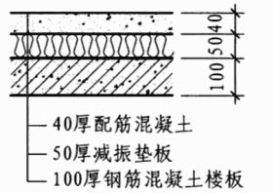
办公室(办公建筑)顶板 | 数据来源 | 《建筑隔声与吸声构造》08J931
办公室(办公建筑)顶板 | 计权规范化撞击声压级 | 47
办公室(办公建筑)顶板 | 标准限值 | 低限:<75,高要求:<65
办公室(办公建筑)顶板 | 结论 | 满足高要求
娱乐场所等与噪声敏感房间之间楼板 | 构造做法 | 水泥砂浆 20mm＋钢筋混凝土 120mm＋石灰砂浆 20mm
娱乐场所等与噪声敏感房间之间楼板 | 参照构造做法 | 40厚配筋混凝土+50厚减振隔振板+100厚钢筋混凝土
娱乐场所等与噪声敏感房间之间楼板 | 参照构造简图
娱乐场所等与噪声敏感房间之间楼板 | 数据来源 | 《建筑隔声与吸声构造》08J931
娱乐场所等与噪声敏感房间之间楼板 | 计权规范化撞击声压级 | 47
娱乐场所等与噪声敏感房间之间楼板 | 标准限值 | 低限:<50,高要求:<45
娱乐场所等与噪声敏感房间之间楼板 | 结论 | 满足平均要求

结论
根据上述计算可知，本项目围护结构隔声结果如下表所示：
表7.1构件空气声隔声性能结果统计 单位：dB
构件 | 单值评价量+频谱修正量 | 标准限值 | 结论
娱乐场所与噪声敏感房间之间隔墙 | 74 | 低限:>55,高要求:>60 | 满足高要求
会展中心与噪声敏感房间之间隔墙 | 53 | 低限:>45,高要求:>50 | 满足高要求
办公室(办公建筑)外墙 | 53 | 低限:≥45,高要求:≥50 | 满足高要求
办公室(办公建筑)与普通房间之间隔墙 | 80 | 低限:>45,高要求:>50 | 满足高要求
购物中心与噪声敏感房间之间隔墙 | 74 | 低限:>45,高要求:>50 | 满足高要求
餐厅与噪声敏感房间之间隔墙 | 74 | 低限:>45,高要求:>50 | 满足高要求
娱乐场所与噪声敏感房间之间楼板 | 67 | 低限:>55,高要求:>60 | 满足高要求
办公室(办公建筑)与普通房间之间楼板 | 66 | 低限:>45,高要求:>50 | 满足高要求
会展中心与噪声敏感房间之间楼板 | 67 | 低限:>45,高要求:>50 | 满足高要求
购物中心与噪声敏感房间之间楼板 | 67 | 低限:>45,高要求:>50 | 满足高要求
餐厅(商业建筑)与噪声敏感房间之间楼板 | 67 | 低限:>45,高要求:>50 | 满足高要求
办公室(办公建筑)的门 | 33 | 低限:≥20,高要求:≥25 | 满足高要求
办公室(办公建筑)外窗 | 46 | 低限:≥25,高要求:≥30 | 满足高要求

表7.2楼板撞击声隔声性能统计 单位：dB
构件 | 计权规范化撞击声压级 | 标准限值 | 结论
办公室(办公建筑)顶板 | 47 | 低限:<75,高要求:<65 | 满足高要求
娱乐场所等与噪声敏感房间之间楼板 | 47 | 低限:<50,高要求:<45 | 满足平均要求

综上，根据《绿色建筑评价标准》GB/T50378-2019和《民用建筑隔声设计规范》GB50118-
2010评价要求，可得围护结构隔声评价结果及得分情况如下表：
表7.3 围护结构隔声性能评价结果 单位：dB
检查项 | 评价依据 | 结论 | 得分
空气声隔声 | 控制项：  5.1.4 主要功能房间的外墙、隔墙、楼板和门窗的隔声性能应能满足现行国家标准《民用建筑隔声设计规范》GB 50118中低限要求。 | 满足 | --
空气声隔声 | 评分项：  5.2.7 构件及相邻房间之间的空气声隔声性能达到现行国家标准《民用建筑隔声设计规范》GB 50118中的低限标准限值和高要求标准限值的平均值，得3分；达到高要求标准限值，得5分。 | 满足高要求 | 5分
撞击声隔声 | 控制项：  5.1.4 主要功能房间的外墙、隔墙、楼板和门窗的隔声性能应能满足现行国家标准《民用建筑隔声设计规范》GB 50118中低限要求。 | 满足 | --
撞击声隔声 | 评分项：  5.2.7 楼板的撞击声隔声性能达到现行国家标准《民用建筑隔声设计规范》GB 50118中的低限标准限值和高要求标准限值的平均值，得3分；达到高要求标准限值，得5分。 | 满足平均要求 | 3分

